Практическая работа 4

Тема: Оценка сложности эвристических алгоритмов

Цель работы: Научиться оценивать сложность эвристических алгоритмов.

Задание: Оценить сложность эвристического алгоритма.

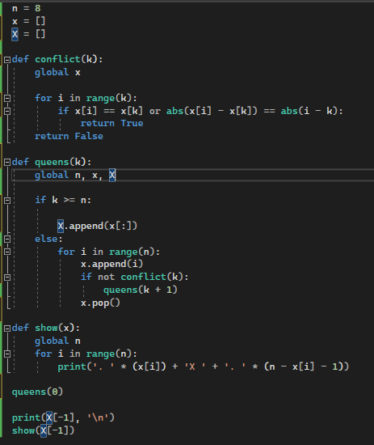

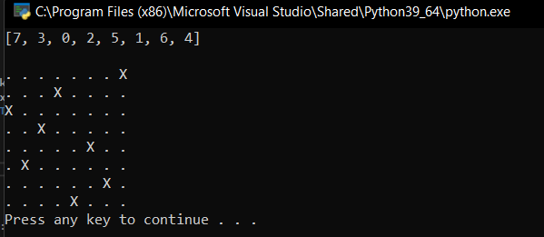

**Сложность O(n^2)**

Контрольные вопросы:

1. Что такое эвристический алгоритм?

Эвристический алгоритм — алгоритм решения задачи, включающий практический метод, не являющийся гарантированно точным или оптимальным, но достаточный для решения поставленной задачи.

2. Что такое формулы оценки сложности алгоритмов?

Они позволяют ориентироваться, какие структуры данных и архитектуры стоит использовать в тех или иных ситуациях.

Вывод: В ходе практической работы я научилась оценивать сложность эвристических алгоритмов.